製作案例
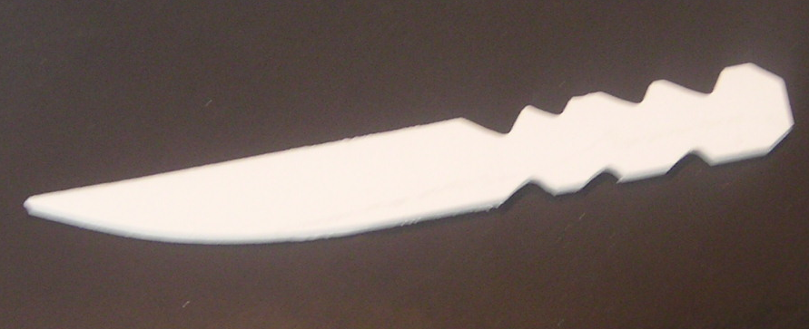
製作刀刃
用 ABS板切出刀刃的型狀. (選擇刃型)
要保留伸入刀柄內部的刀刃根部.
最好做鋸齒狀可以使刀刃和刀柄不容易鬆脫.

捏製刀柄
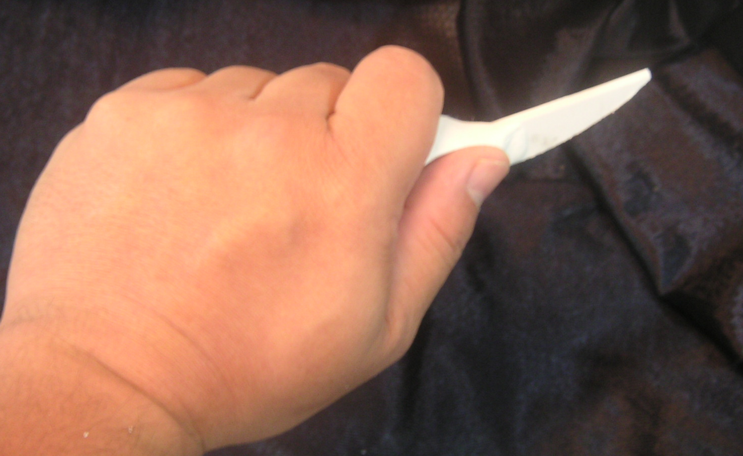
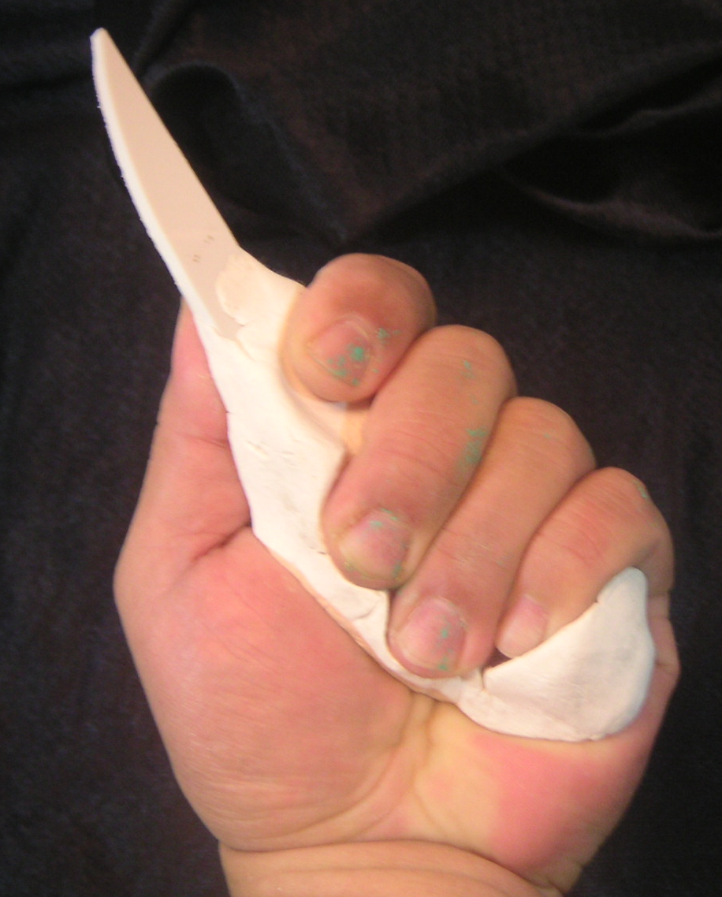
用紙黏土包覆. 捏出適合手握的刀柄雛型.黏土不可太濕. 以免捏製完成後還會逐漸變型.稍微乾燥的紙黏土捏製時表面會出現裂縫. 但只要沒有碎裂都沒有關係.
趁紙粘土尚未完全乾燥時用牙籤戳孔. 可以加速其乾燥的速度.

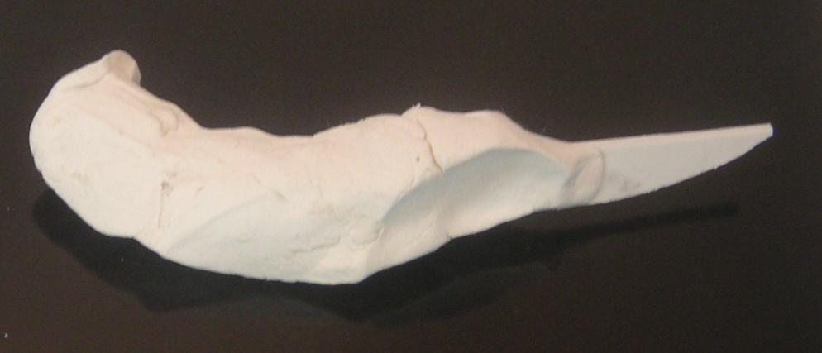
等待紙粘土完全乾燥
自然風乾大概需要兩天的時間.
厚度越厚所花的時間越多.
使用燈泡近距離照射可以加快乾燥速度.
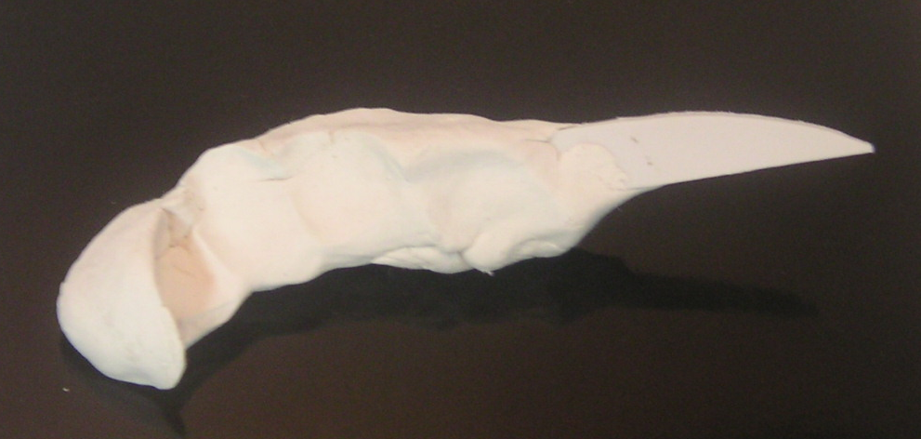
但是不可靠得太緊. 以免燒焦紙黏土.
使用吹風機的效果更好. 但是要花的時間很長
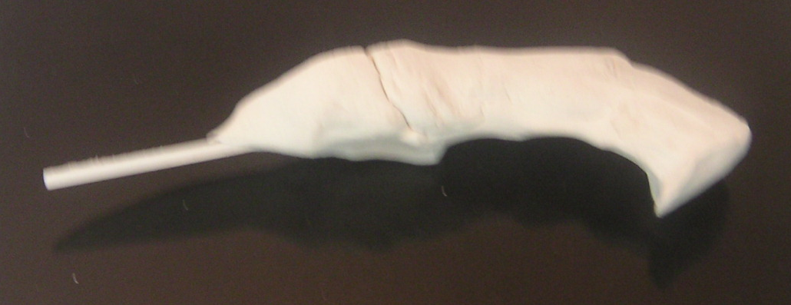
要考慮吹風機是不是能承受.
完全乾燥的紙粘土握在手上不會有冰冷的感覺.
用美工刀切割的時候很像石膏.

觀察雛型.
預想如何消除碎面構成幾何的曲面形狀.
尋找符合原始設計風格的流暢空間曲線以鉛筆標繪

雕切曲面
以曲線作為邊界線. 用美工刀修正邊界線所圍成的曲面而且必需一面一面作. 這樣才能控制曲面.如果直接磨出型狀. 那就沒有義意了.
用 銼刀以及 #80 美國砂紙修整曲面. 以去除美工刀的不平滑切割面.
等紙黏土半乾燥的狀態下. 用細針在模型上刺出約5mm的小深孔.
紙粘土通常是作曲面實體. 隨後的補強. 補土. 噴漆都沒有地方可以握持.所以要在非外觀面上作一個插入孔. 以便用竹籤或鐵絲撐著作業.
乾燥後用砂紙修整出你所需要的細部型狀. 修整時表面會起毛. 有裂痕都先不要管.

基本型狀攝影
用來做為未來進行2D - 3D繪圖的基準

圓弧化

表面硬化與防水
用快乾塗佈. 使之形成硬的防水表面.不一定要作

修整好用快乾塗佈表面. 讓紙黏土表面型成硬層.

這時快乾會滲入紙黏土表面. 尤其在細針孔部位會滲入更深.

使用批土修補瑕疵

快乾硬化後. 再進行一次小心的研磨. 把快乾得小凸點磨除. 但近量不要傷及紙黏土. 磨完後再用快乾修補一次.可以開始進行披土.

建立倒圓角曲面
確定了邊界先拍照. 以得到正確的稜線當邊界
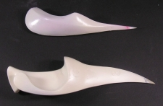
倒角可直接改變風格

鑲嵌處裡

表面塗裝程序
噴一層底漆. 使用砂紙進行研磨

